**Sales** **Leads o Ventas potenciales:**

Usaremos el módulo CRM de Odoo para centralizar, rastrear y administrar los clientes potenciales y por tanto las ventas potenciales.

Un cliente potencial suele ser una sola persona con un negocio que está buscando comprar un producto o servicio que nuestra empresa ofrece. Este puede ser o no un comprador potencial, ya que no sabemos si tiene el suficiente interés, presupuesto o la autoridad de mando necesaria para tomar una decisión de compra. No podemos decir que sean adecuados para nuestro negocio hasta que no se los califique más, es decir, hasta que no extraigamos más información sobre ellos, ya que al principio solo tendremos un contacto de una persona o un negocio.

Es común el uso del término "contacto no calificado", nuestra empresa pondrá una puntuación a cada uno de estos contactos, esta puede entenderse como la probabilidad de que la otra empresa nos realice una compra o el grado en el que nuestros productos y servicios se adaptan a las necesidades de estos posibles clientes.

Las siguientes situaciones pueden acabar en la creación de una venta potencial:

Un contacto que se nos ha dado.

Una base de datos con los clientes potenciales de un sector en una región determinada.

Una tarjeta de visita de un cliente potencial que se ha reunido brevemente con nosotros.

Un visitante de nuestro sitio web rellena un formulario de contacto porque quiere saber más sobre nuestros productos y servicios.

* Activación de leads en Odoo:

1. En el menú superior, seleccionar “Settings”.

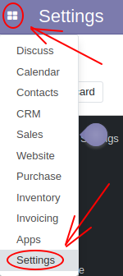

1. Marcar “Leads” y guardar → Paso previo para analizar la creación de clientes o oportunidades.

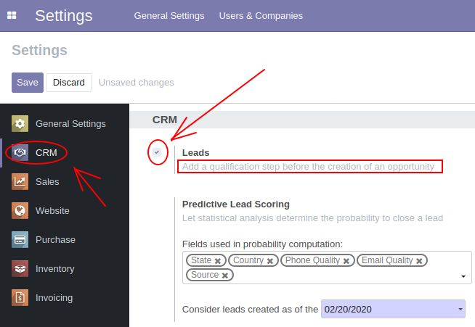

**Canales de venta:**

Un canal de ventas se utiliza para la gestión de ventas en una ubicación, para hacer esto, crearemos un equipo de ventas. La gestión de ventas es importante para la conversión de clientes potenciales en ventas.

* Pasos para la creación de un equipo de ventas especializado en una ubicación:
  1. En el módulo CRM, ir a “Configuration” → “Sales Teams”.

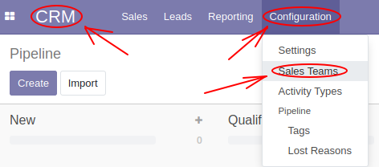

* 1. Seleccionamos “Create”.

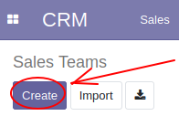

* 1. Completamos los siguientes campos del formulario y guardamos.
     1. Nombre del equipo de ventas.
     2. CheckBoxes:
        + Quotations: Marcaremos esta casilla si deseamos enviar presupuestos a los clientes en lugar de confirmar y enviar directamente el pedido. El estado se cambiará a orden de compra si nuestro cliente confirma el precio.
        + Pipeline: Marcaremos esta casilla para ver las oportunidades de negocio y gestionar procesos de preventa con clientes potenciales. El canal de ventas es una representación visual de nuestro proceso de ventas y cada etapa se refiere a un paso específico en el ciclo de venta hacia un cliente potencial. El número de etapas varía en función de la compañía. En Odoo el canal de ventas se representa mediante una pizarra kanban. Ejemplo de canal de ventas: Análisis, propuesta, negociación, ganado, perdido.
        + Leads: Marcar esta casilla para calificar las solicitudes como clientes potenciales.
     3. Líder del equipo: Persona que gestiona el liderazgo del canal de ventas.
     4. Alias del correo electrónico del líder del equipo.
     5. Política de correo electrónico:
        + Todos: Todo el mundo puede enviar.
        + Compañero: Solo para socios autentificados.
        + Seguidores: Sólo seguidores del documento.
     6. Asignar a:
     7. Invoicing target o Objetivo de facturación: Cantidad estimada que el equipo de ventas espera facturar este mes.
     8. Añadir un miembro del equipo: Añadir personal a este canal de ventas.

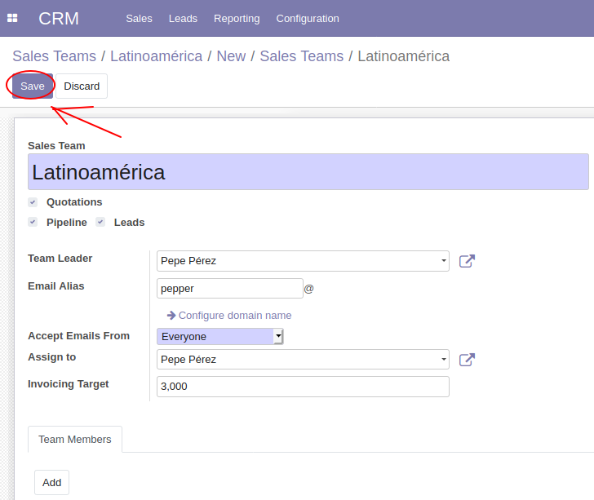

* Pasos para la creación del canal/pipeline de ventas:

1. Desde el módulo CRM: “Sales” → “Team Pipelines”.

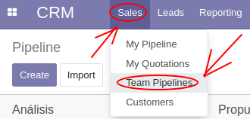

1. Seleccionamos el grupo de ventas del que queramos configurar el pipeline.

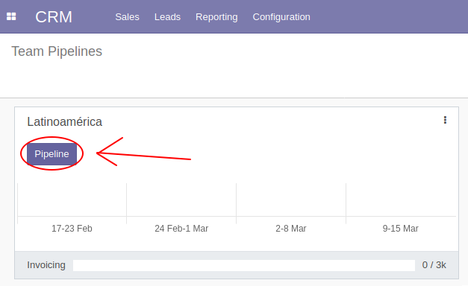

1. A continuación eliminamos las columnas por defecto y podremos crear otras como las mostradas en la imagen.

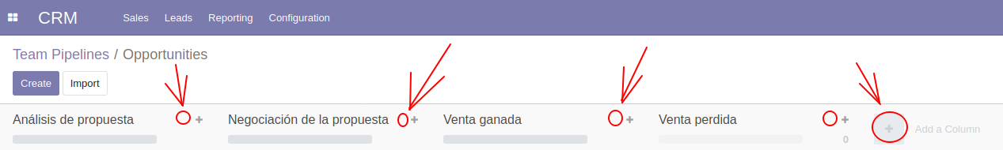

**Crear nuevos tipos de actividades desde el módulo CRM:**

* Pasos para añadir para crear una actividad:
  1. En “Configuration” → “Activity Types”.

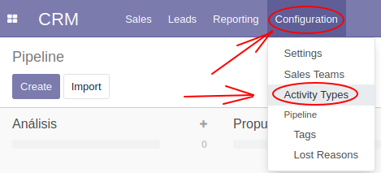

* 1. Seleccionamos “Create”.

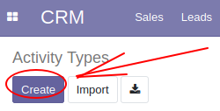

* 1. Rellenamos los siguientes campos de la ficha:
     1. Nombre de la actividad.
     2. Acción a realizar. (Si procede)
     3. Usuario que realizará la tarea por defecto. (Si procede)
     4. Un resumen de la actividad. (Si procede)
     5. El tiempo a esperar antes de ejecutar la acción.
     6. Lanzar la siguiente actividad. (Si procede)
     7. Siguiente actividad por defecto. (Si procede)

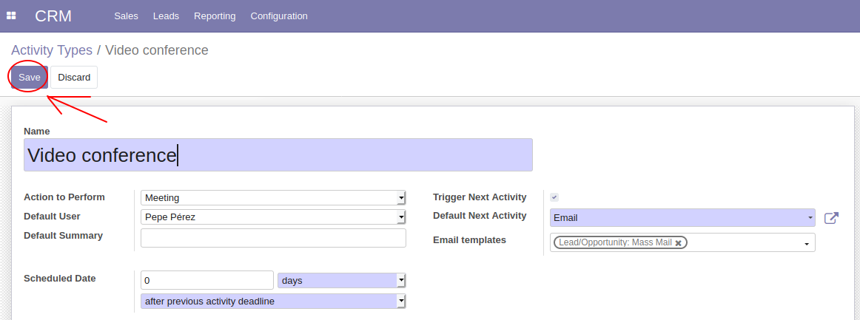

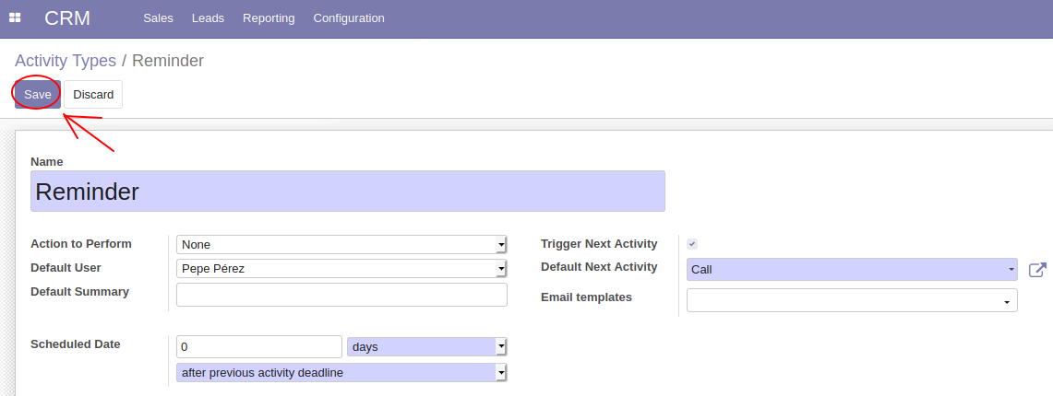

**Creación de etiquetas para las iniciativas:**

* Pasos para la creación de etiquetas:
  1. Seleccionamos “Configuration” → “Tags”.

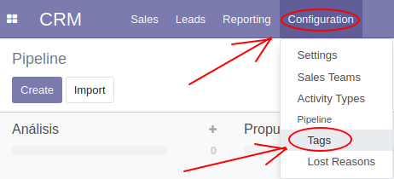

* 1. Mediante “Create” y “Save” podremos crear las categorías.

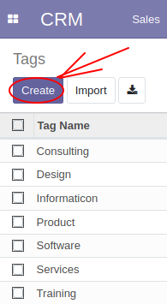

**Creación de motivos por los que se han producido la pérdida de oportunidades de negocio:**

* Pasos para la creación de motivos de pérdida de oportunidades:
  1. Seleccionamos “Configuration” → “Lost Reasons”.

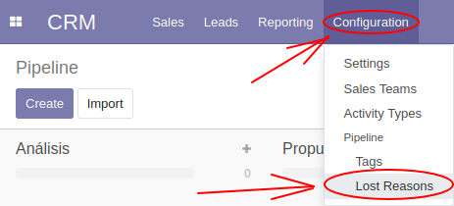

* 1. Mediante “Create” y “Save” podremos crear los motivos de pérdida.

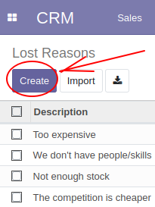

**Creación de Leads o Iniciativas: Clientes potenciales o posibles oportunidades de negocio.**

* Pasos para la creación de iniciativas:
  1. En el módulo de CRM, seleccionamos “Leads”.



* 1. Pulsamos en “Create”.

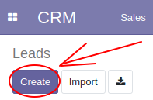

* 1. Rellenamos el siguiente formulario y pulsamos “Save”.

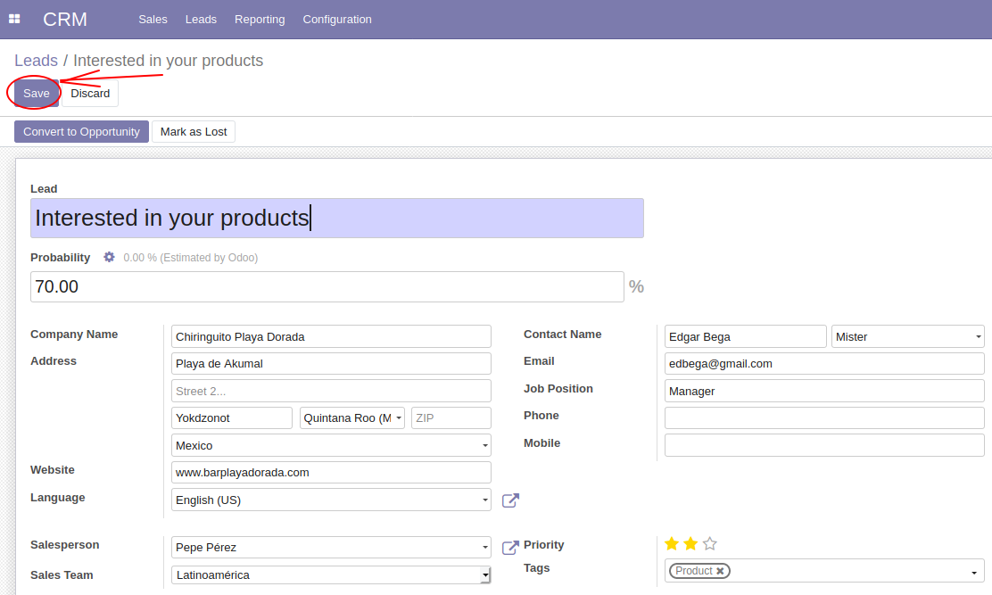

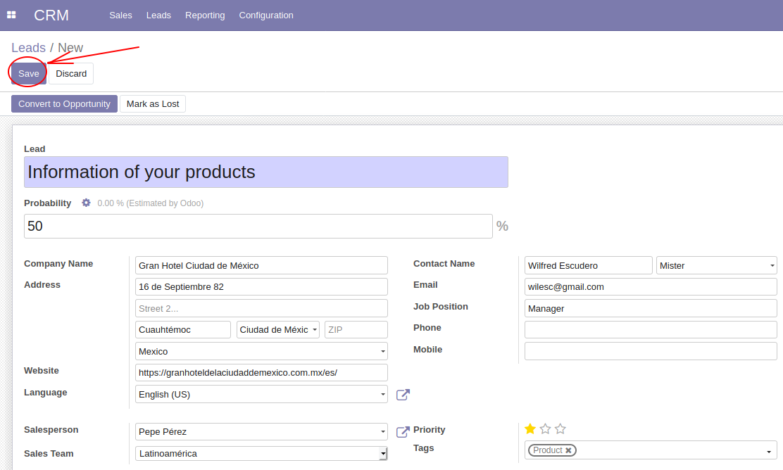

**Sales Opportunities** **o Oportunidades de ventas:**

Una oportunidad de venta es un "contacto calificado". Esto implica que hemos hablado con su equipo de ventas y este ha expresado su interés por continuar en contacto con nosotros e incluso quizás a revisar una propuesta de venta.

En estos casos, estamos ante una venta con mucho potencial y una alta probabilidad de que la podamos cerrar, algo muy valioso para nuestro negocio.

* Pasos para crear oportunidades de ventas:
  1. En el módulo CRM, selecciona “Sales” → “Team Pipelines”.

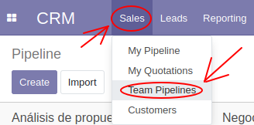

* 1. Pulsamos sobre “Pipeline”.

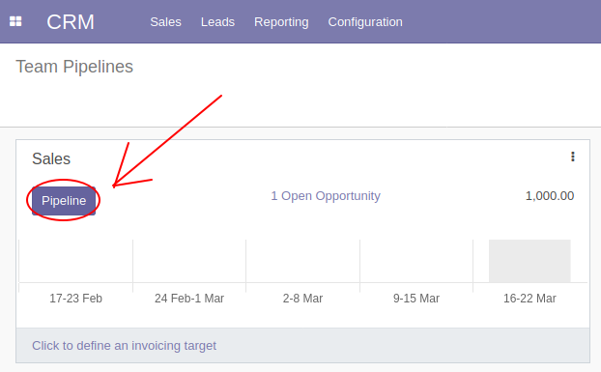

* 1. Pulsamos sobre “Create” y cuando se abra la pestaña, pulsamos sobre “Edit”.

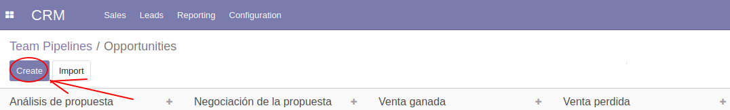

* 1. Rellenamos el formulario y al acabar seleccionamos “Save”.
* La cantidad de dinero especificada “Expected Revenue” es la cantidad de dinero que esperamos ganar con esta oportunidad en caso de éxito.
* El porcentaje representa la probabilidad de que la oportunidad termine en una venta.

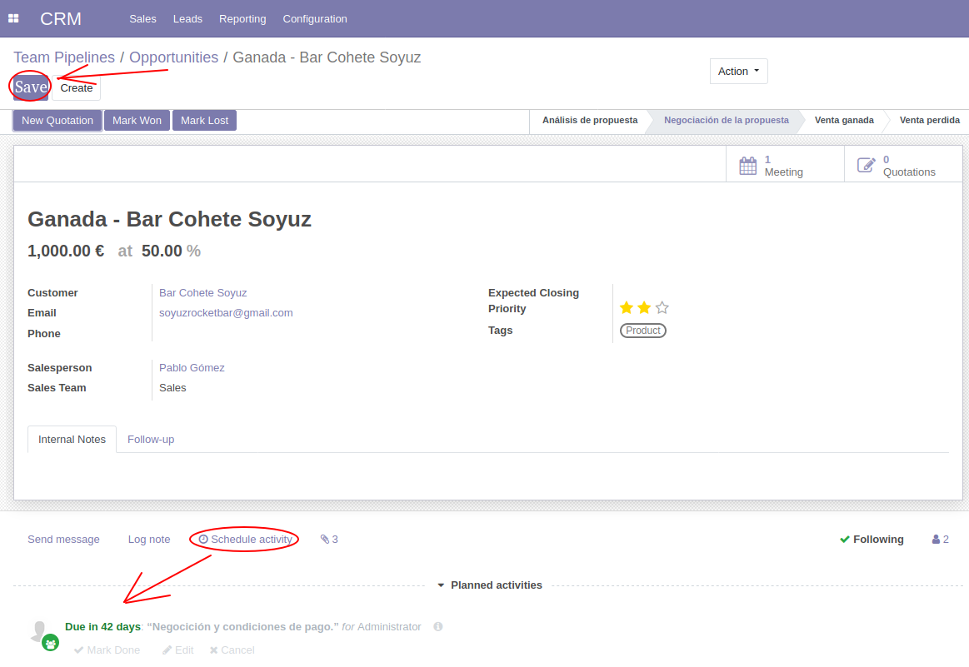

* 1. Volvemos al paso anterior “Oportunities” para ver la oportunidad en una pizarra kanban. Cada columna es una fase del proceso de ventas dentro de un canal de ventas concreto. Los colores nos informan del estado de las actividades: Rojo si la fecha de la actividad venció y esta aún no se ha completado, amarillo si la actividad ha de hacerse hoy y verde si la actividad debe de realizarse en un futuro.

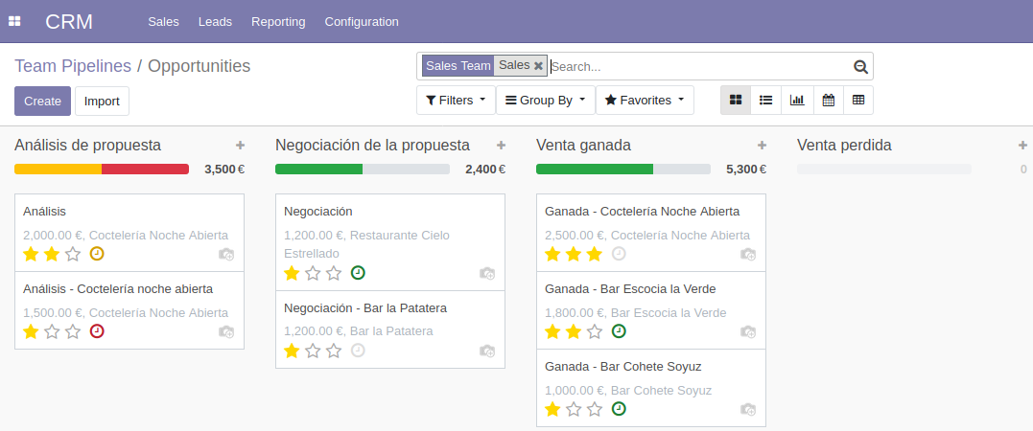

**Convertir una Sale Lead o Venta potencial en una Opportnity o Oportunidad:**

Abrimos la venta potencial y pulsamos en “Convert to oportunity”.

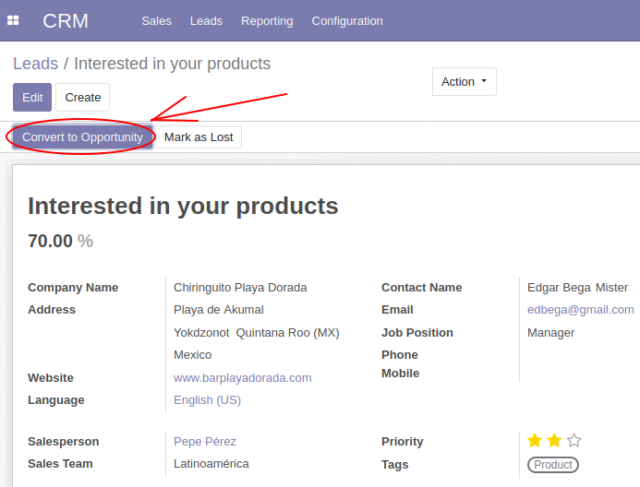

Seleccionamos “Convertir en una oportunidad” e indicamos que equipo de ventas se ocupará de gestionar esta oportunidad y quien es su responsable. Como ya teníamos el contacto de ese contacto de ese negocio, podemos indicar que se valga de el para que crear a partir de el un nuevo cliente.

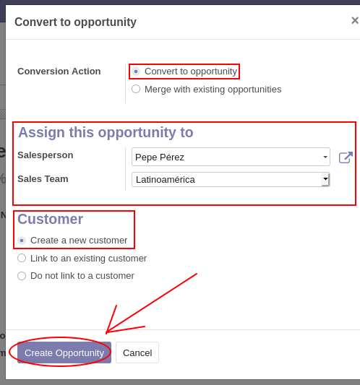

Ahora en “CRM” → “Sales” → “Team Pipelines”, seleccionamos el canal de ventas adecuado.

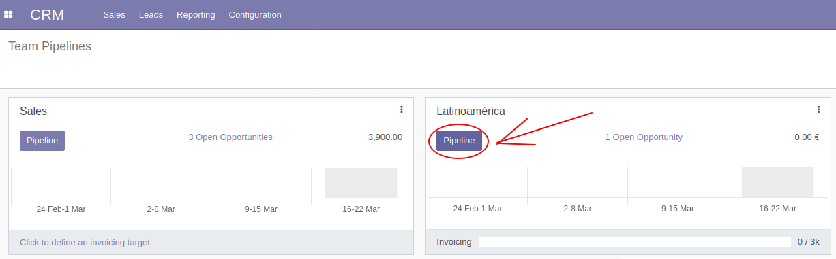

Seleccionamos la oportunidad para poder completar sus datos.

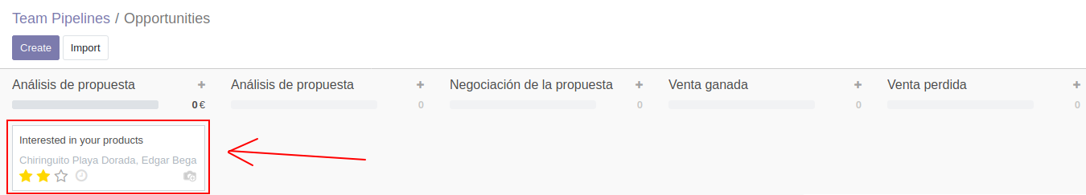

Completamos los datos y pulsamos “Save”.

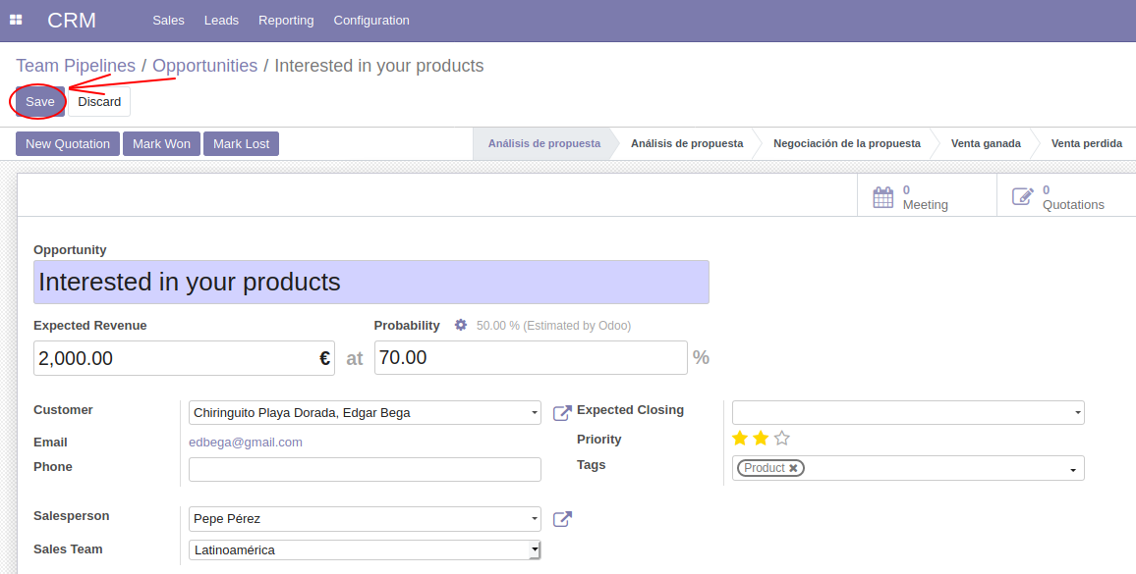

**Relación entre los módulos CRM e Inventory:**

Supongamos que partimos de una oportunidad de venta que va a pasar a la fase de venta ganada ya que el cliente ha aceptado verbalmente nuestro presupuesto de ventas y sólo queda que lo reciba y lo acepte legalmente.

Seleccionamos “New Quotation” / “Nuevo Presupuesto”. Los presupuestos son documentos con la información de la negociación de una venta, por ejemplo aquellos documentos enviados a los clientes en los que se expone el coste final o aproximado de un conjunto de bienes o servicios.

Cuando un cliente acepta un presupuesto, podemos emitir un pedido de ventas.

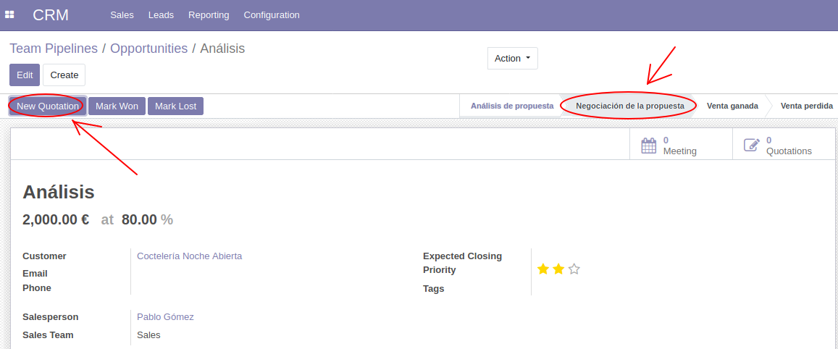

Enviamos el borrador de ventas al cliente.

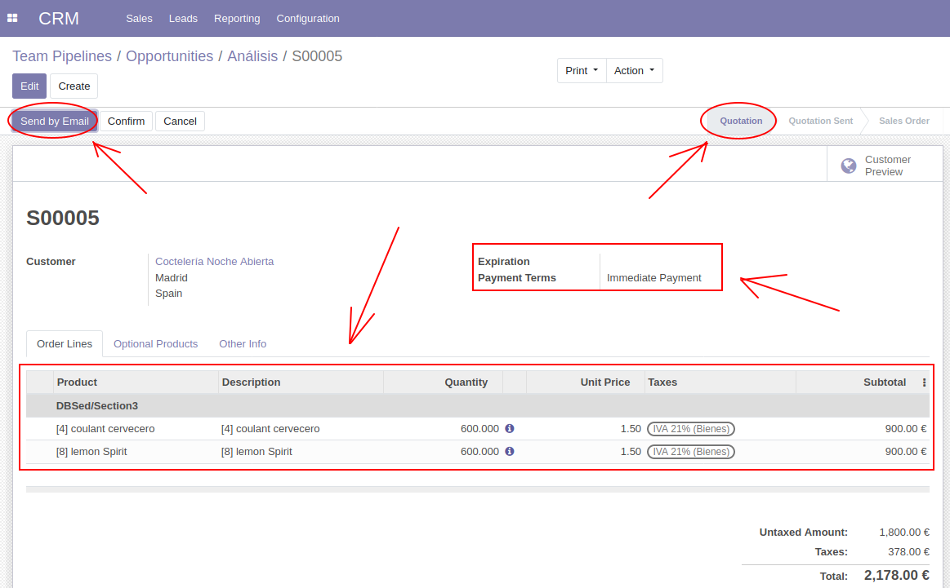

Esto puede hacerse por correo.

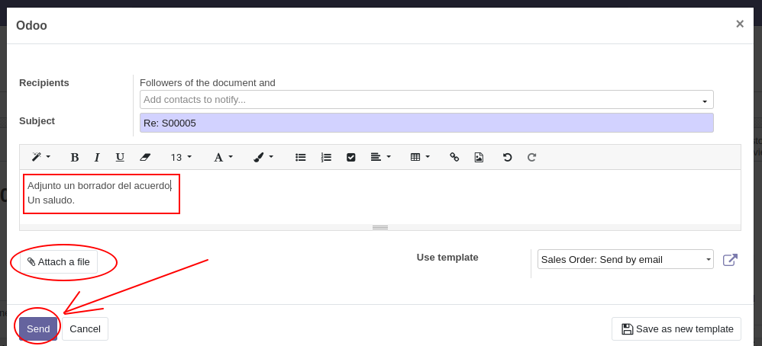

Una vez el cliente nos comunique que acepta el borrador, podemos confirmar.

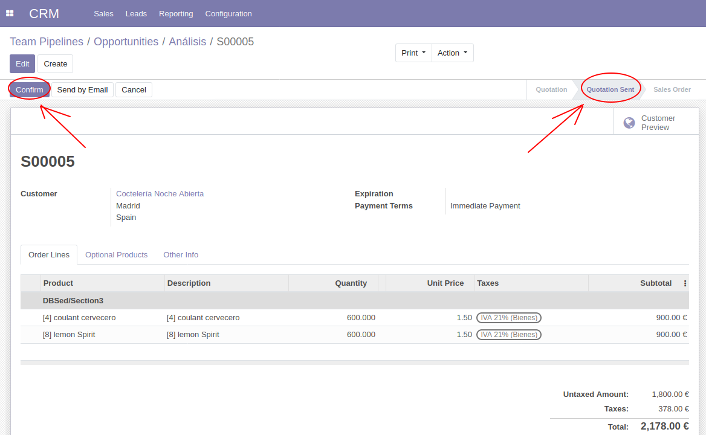

A continuación procederemos a crear una factura para el cliente.

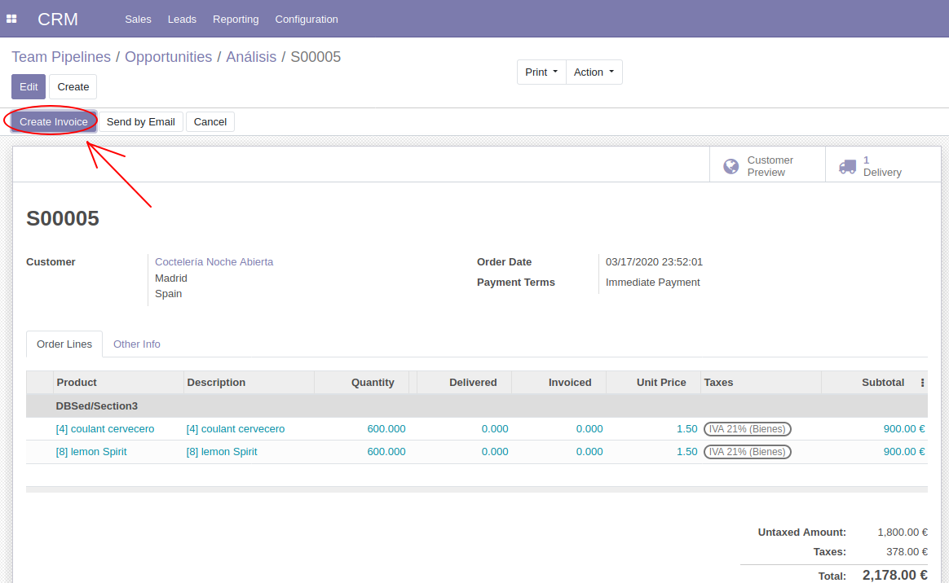

Emitiremos una factura estándar con todas las líneas de pedido listas para ser facturadas.

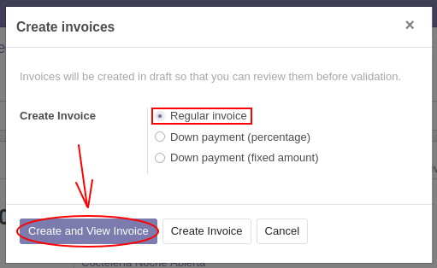

Seleccionaremos “Post” para hacer oficial la factura.

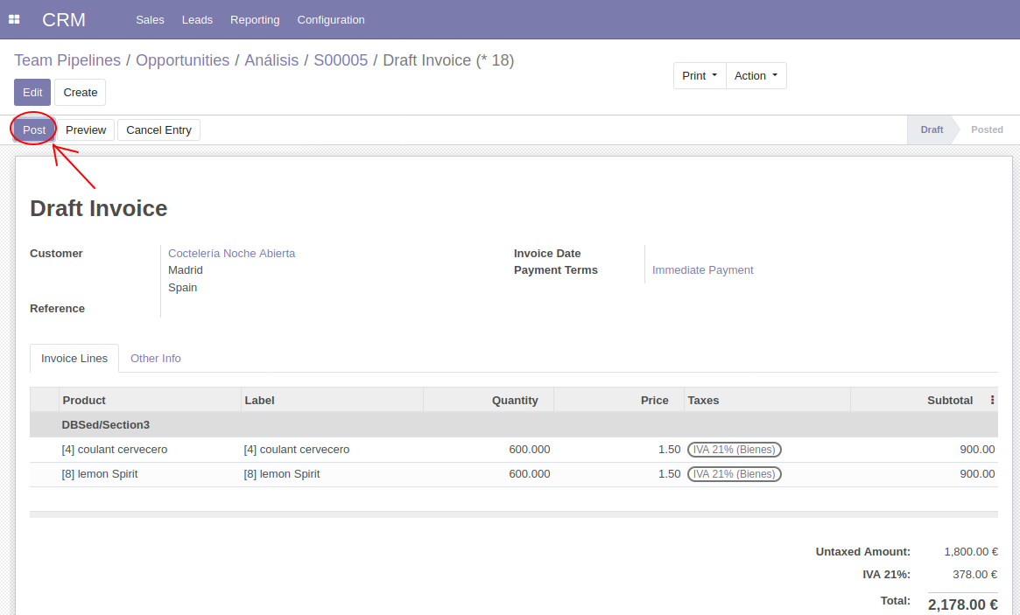

Enviamos la factura del cliente y de paso la imprimimos para tener una copia.

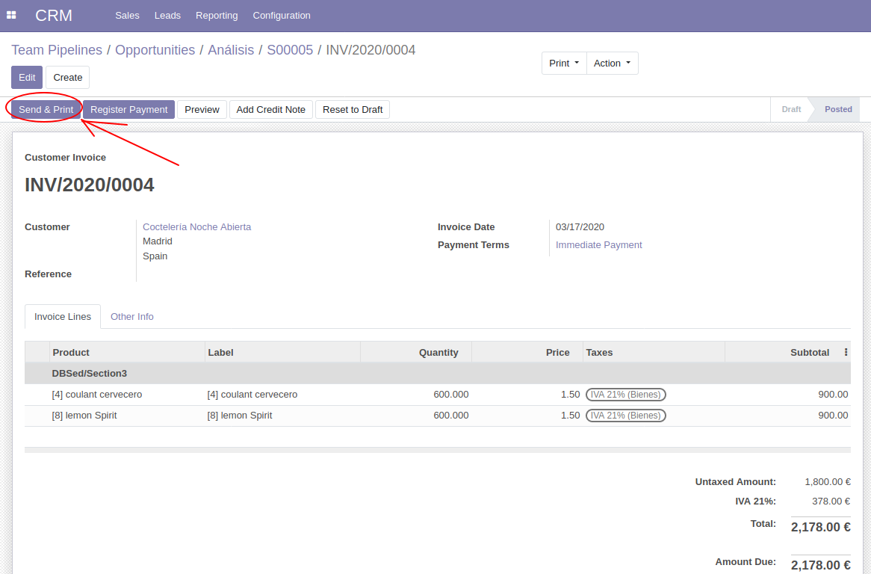

Seleccionamos enviar la factura al cliente e imprimirla.

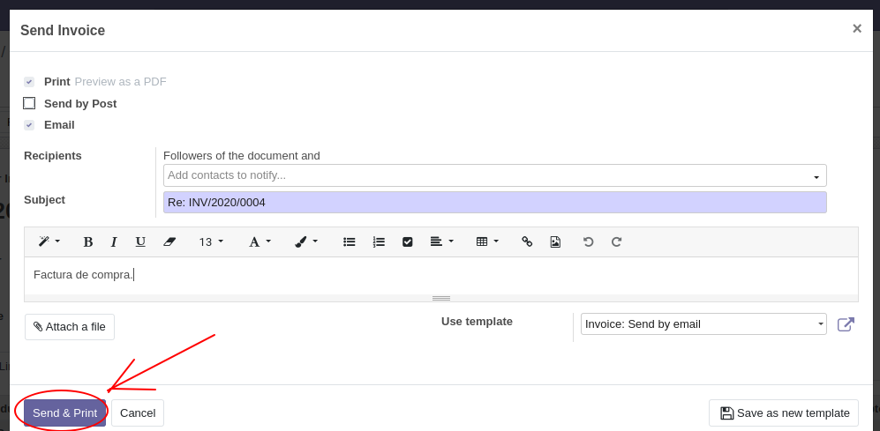

Escogemos un diseño para la impresión de la factura y la imprimimos si así lo deseamos.

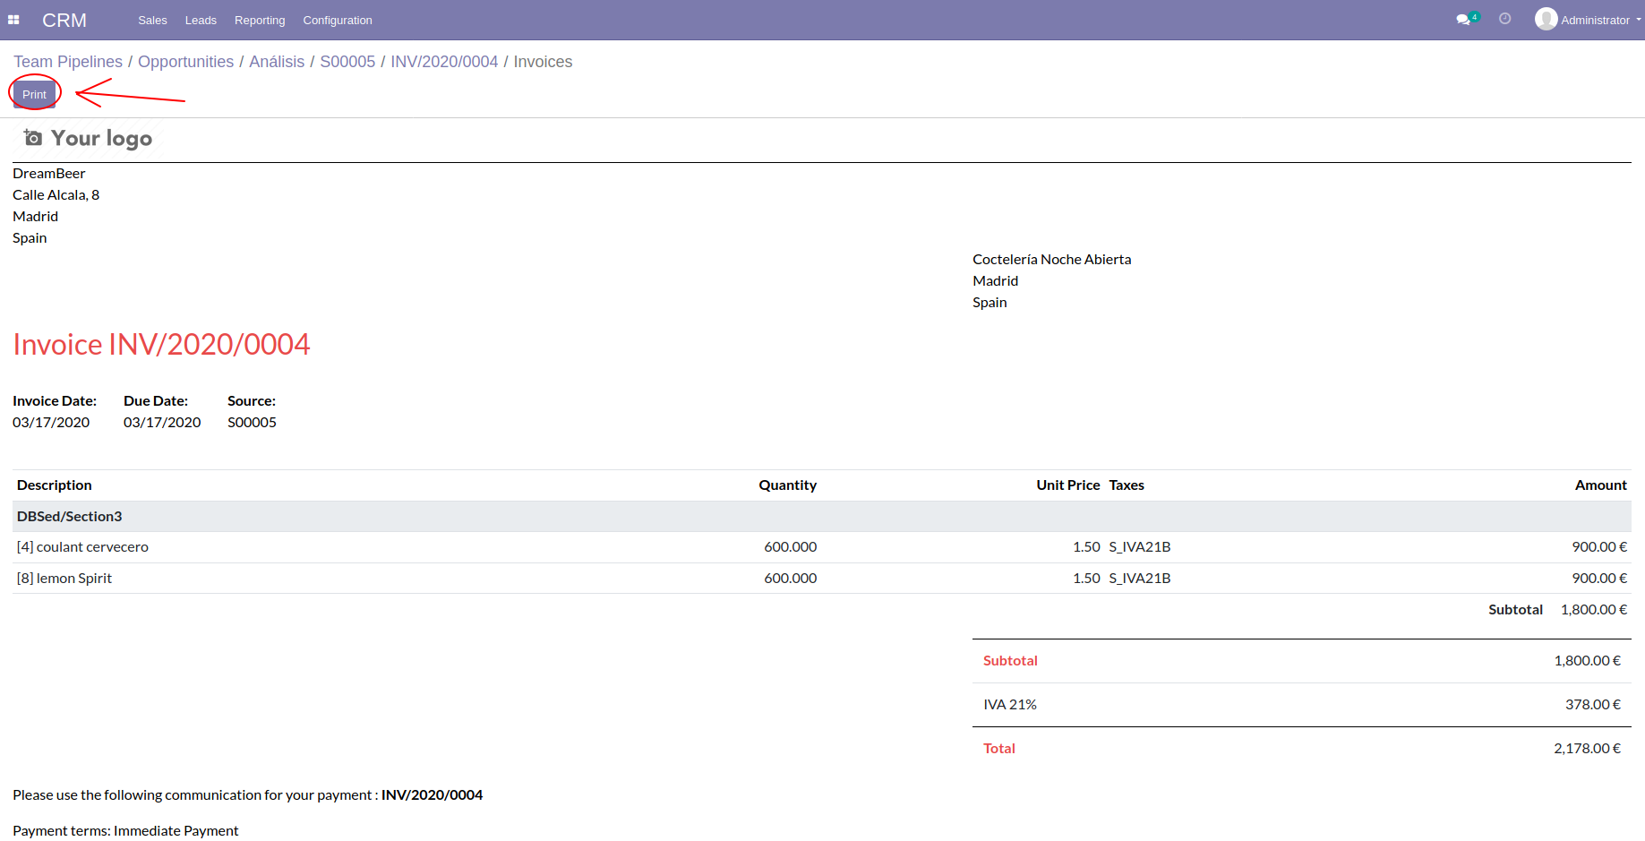

Una vez la factura ha sido enviada al cliente, hemos de registrar el pago de este.

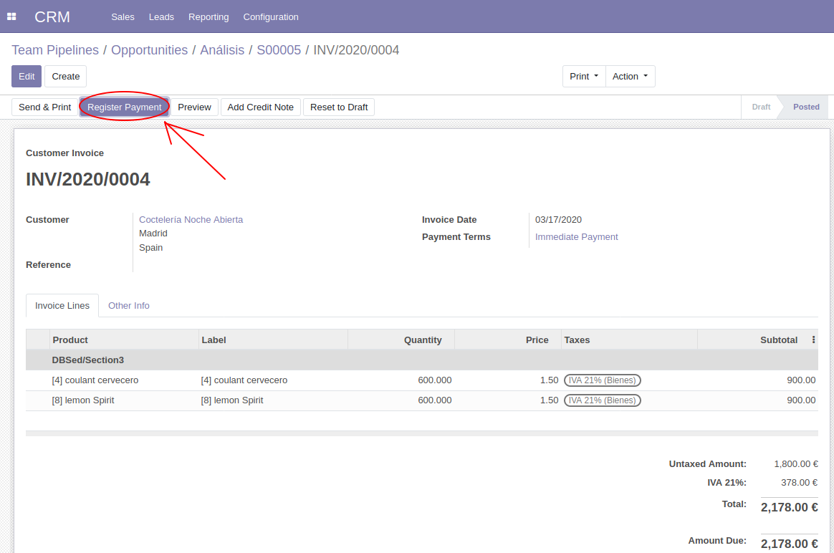

Validamos el pago del cliente.

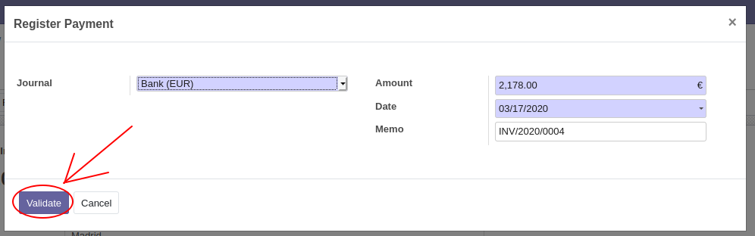

Una vez se ha pagado la factura, es momento de indicar la oportunidad como ganada.

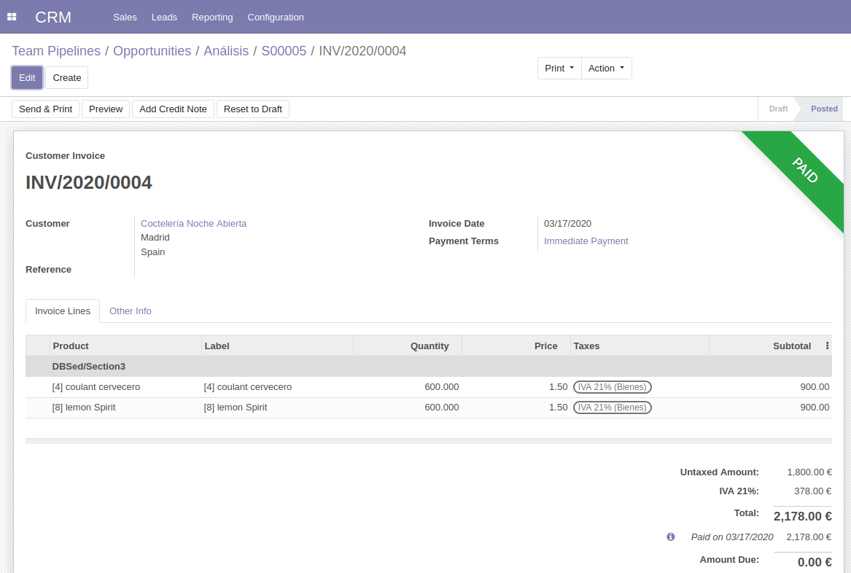

Ahora podemos ir al módulo de Inventory para ver que tenemos que entregarle el pedido al cliente.

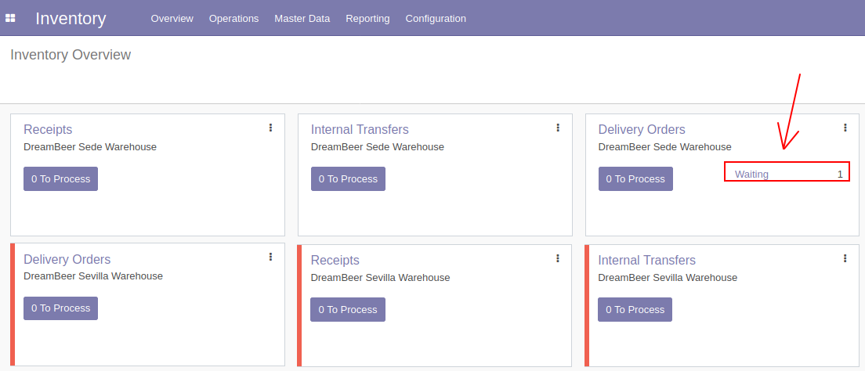

Seleccionamos la orden de entrega correspondiente.

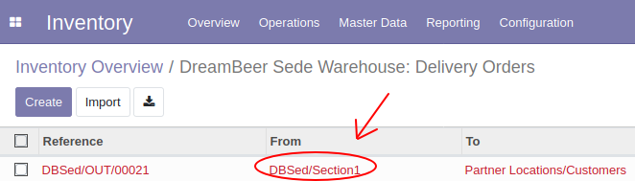

* En este caso observamos un problema, no tenemos bien configurado las ubicaciones desde donde hemos de enviar los productos a los cliente y probablemente tampoco tengamos bien configurado las ubicaciones desde las cuales recibimos las materias o productos de nuestros proveedores. Se explicará como corregir esto más adelante.

Ahora deberíamos seleccionar “Check Avability” antes de “Validate” para comprobar que en la localización de origen existe ese número de mercancías, sin embargo, esto no funcionará ya que los productos finales los estamos almacenando en otra ubicación.

Lo que haremos será pulsar “Validate”, esta opción no comprobará que las unidades existan en la ubicación especificada, de hecho causará la aparición de dos registros de productos con unidades negativas en la ubicación establecida hasta el momento. Esto ha de arreglarse actualizando la cantidad de unidades mediante la opción “Update Quantity” dentro de un producto, o bien mediante la realización de una transferencia interna “Transer” entre las distintas localizaciones del almacén.

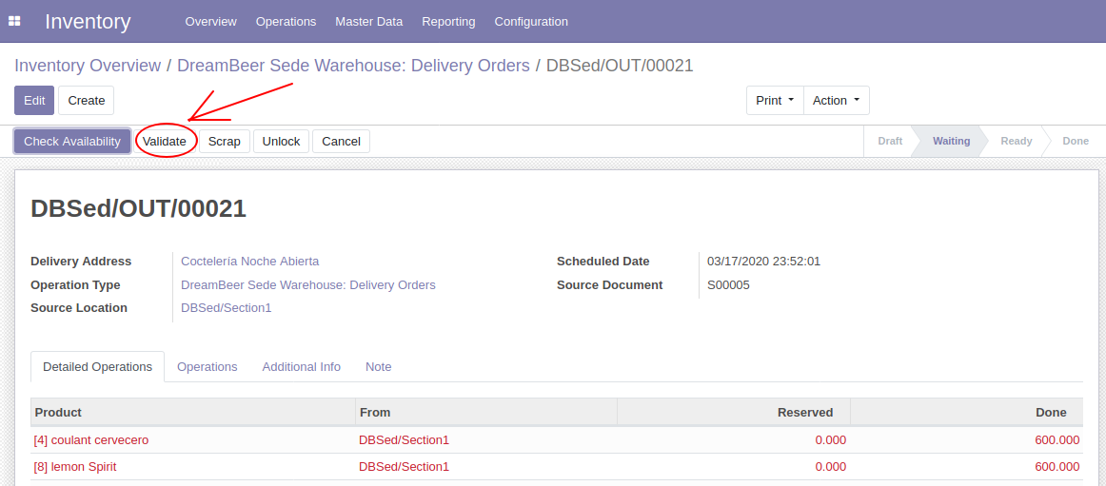

Para arreglar el problema anterior y que no vuelva a pasarnos, hemos de configurar de donde almacenamos las mercancías que llegan a nuestro almacén y desde donde salen los productos de nuestro almacén.

Para ello iremos a “Inventory” → “Configuration” → “Routes”.

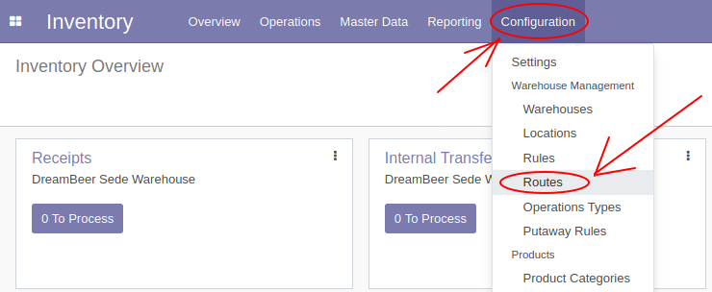

Desde aquí podemos establecer desde donde se almacenan las materias que recivimos y desde donde se envían nuestro productos finales.

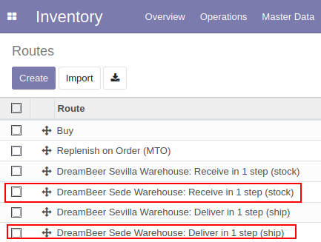

La configuración ha de ser o será similar a la siguiente:

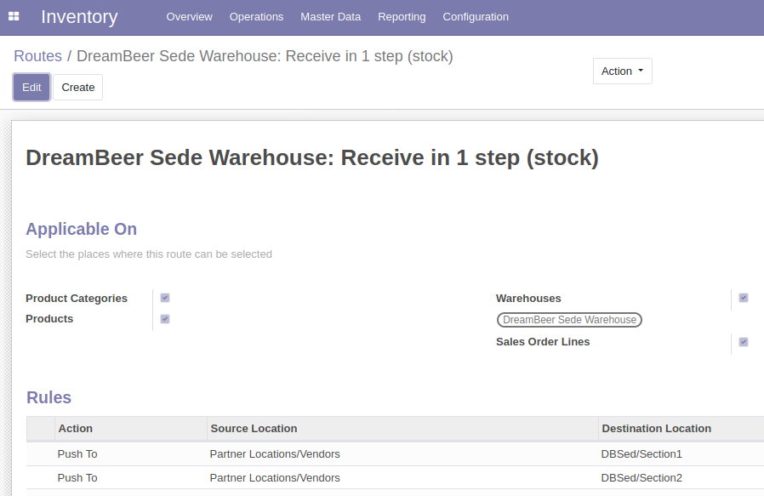

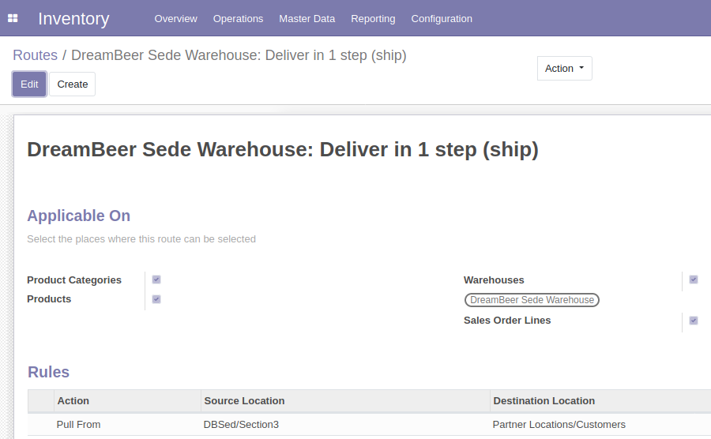

Y las configuraciones particulares para cada una de las dos ventanas anteriores.

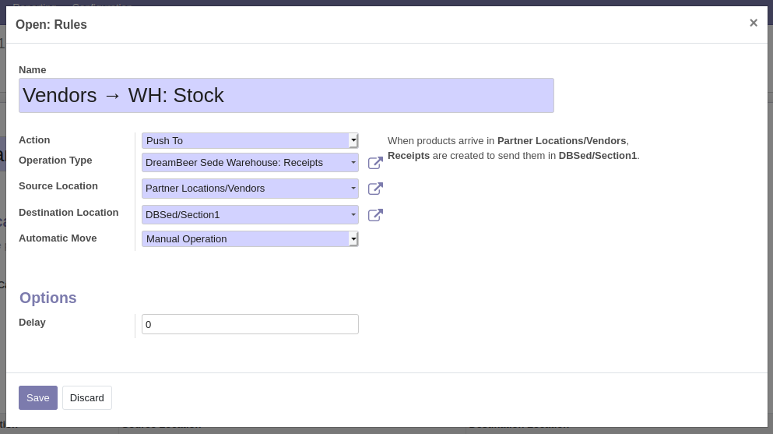

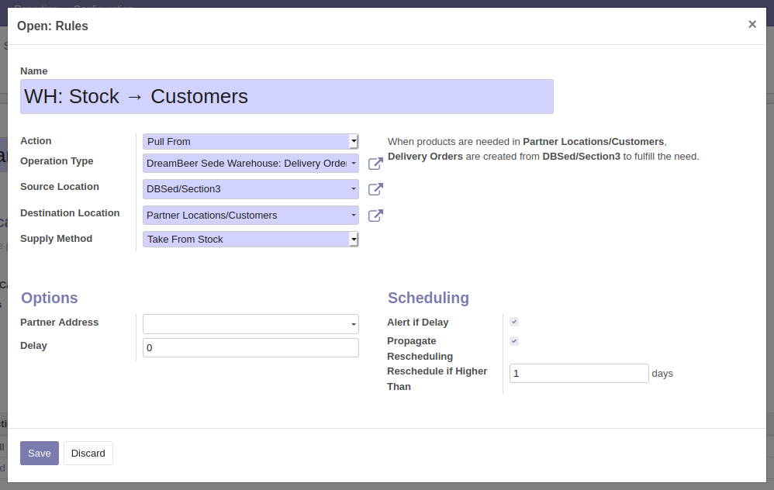

**Crear un informe de oportunidades de negocio:**

En el módulo CRM, vamos a “Reporting” → “Pipeline”.

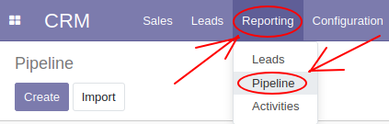

Podemos elegir el tipo de gráfico y una métrica.

